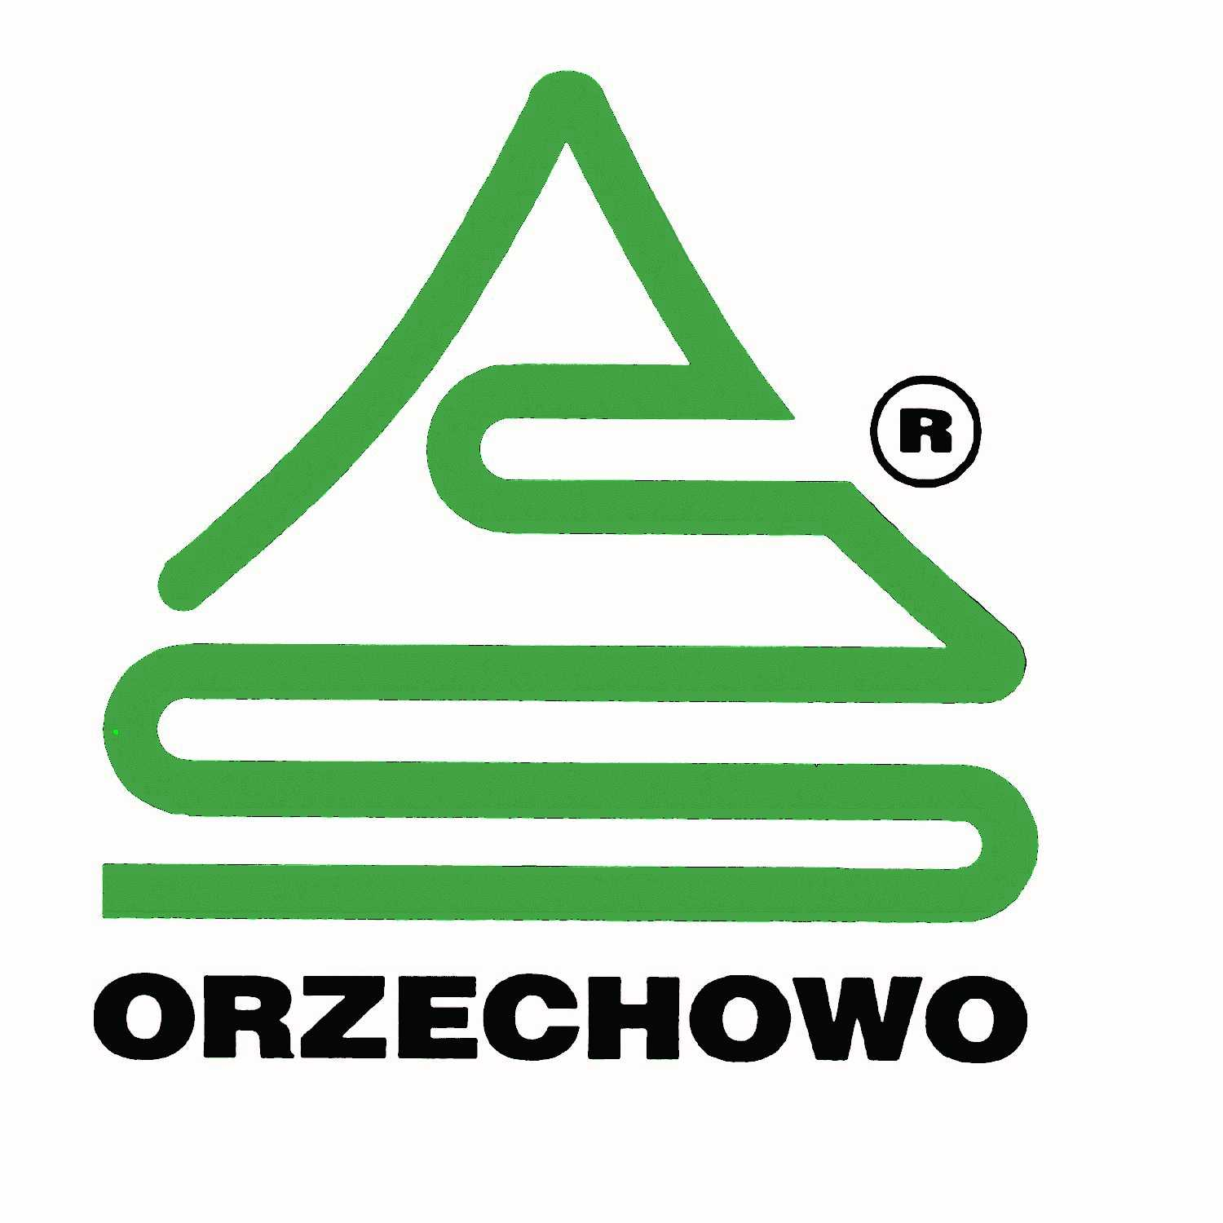
Orzechowo, 28.05.2019r.

Ogłoszenie o przetargu pisemnym na sprzedaż ruchomości

Sprzedający i prowadzący przetarg:
Sklejka Orzechowo S.A. z siedzibą w 62-322 Orzechowo przy ul. Miłosławska 13

Przedmiot sprzedaży:
Używana linia łuszczenia wyrzynków RAUTE 2HV57.
Opis maszyny:
Linia łuszczenia stanowi zespół urządzeń służących do produkcji łuszczki metodą skrawania obwodowego. Linia składa się z następujących urządzeń: łuszczarki RAUTE typ 2 HV57, przenośnika magazynującego wyrzynki, nożyc, przenośnika taśmowego, urządzenia centrująco - podawczego, pulpitu sterowniczego i silników elektrycznych. Rok produkcji 1967, numer fabryczny 110785-2.

Oględziny maszyny w siedzibie Spółki w dni robocze w godz. 9⁰⁰ - 14⁰⁰ - należy wcześniej uzgodnić telefonicznie. Osoba do kontaktu :
Pan Paweł Kłopocki, tel. +48 506 010 922, e-mail: p.klopocki@sklejkaorzechowo.pl ,
Dodatkowe informacje: http://www.sklejkaorzechowo.pl

Cena wywoławcza maszyny wynosi 97 800,00 zł netto plus 23% VAT – 120 294,00 zł.
W razie ustalenia, że kilku oferentów zaoferowało tę samą cenę, prowadzący przetarg poinformuje oferentów o terminie i miejscu kontynuacji przetargu w formie licytacji, wówczas postąpienie wynosi 1 000 zł.

Wadium w wysokości 9 780,00 zł należy wpłacać do dnia 12.06.2019r. przelewem na konto bankowe Sklejka Orzechowo S.A. nr 40 1130 1088 0001 3007 6520 0002, w tytule przelewu prosimy podać „Wadium – łuszczarka RAUTE”. Termin wpłaty wadium rozumiany jest jako termin uznania rachunku bankowego sprzedającego.
Wadium przepada na rzecz sprzedającego, jeżeli żaden z uczestników nie zaoferuje ceny nabycia równej co najmniej cenie wywoławczej.
Wadium złożone przez oferentów, których oferty nie zostaną przyjęte, zostanie zwrócone bezpośrednio po dokonaniu wyboru oferty, a oferentowi, którego oferta została przyjęta, zostanie zarachowane na poczet ceny.
Wadium przepada na rzecz sprzedawcy, jeżeli oferent, którego oferta została przyjęta uchyli się od zawarcia umowy.

Oferta powinna zawierać:
- imię, nazwisko i adres lub nazwę firmy i siedzibę oferenta, NIP/PESEL , wydruk z właściwej ewidencji lub KRS;
- oferowaną cenę;
- oświadczenie oferenta, że zapoznał się z przedmiotem i warunkami przetargu.
- Oświadczenie o numerze rachunku bankowego, na który należy dokonać zwrotu wadium w przypadku nie wygrania przez uczestnika przetargu
Oferty należy składać w zaklejonej kopercie do dnia 12.06.2019r do godz. 15.00
w sekretariacie spółki 62-322 Orzechowo, ul. Miłosławska 13. (przy przesyłce pocztowej decyduje data wpływu do Zamawiającego).
Termin związania ofertą 30 dni od terminu przetargu.
Nabywca jest zobowiązany zapłacić cenę w terminie do 7 dni od wyboru oferty.
Wydanie maszyny nabywcy nastąpi niezwłocznie po zapłacie ceny. Demontaż maszyny i załadunek po stronie Nabywcy.
W przetargu jako oferenci nie mogą uczestniczyć:
1) członkowie zarządu Spółki i jej organu nadzorującego;
2) podmiot gospodarczy prowadzący przetarg oraz członkowie jego władz i organu nadzorującego;
3) osoby, którym powierzono wykonanie czynności związanych z przeprowadzeniem przetargu;
4) małżonek, dzieci, rodzice i rodzeństwo osób, o których mowa w pkt 1-3;
5) osoby, które pozostają z prowadzącym przetarg w takim stosunku prawnym lub faktycznym, że może to budzić uzasadnione wątpliwości co do bezstronności prowadzącego przetarg.

Zamawiający zastrzega sobie prawo do swobodnego wyboru ofert, oraz prawo odstąpienia lub unieważnienia postępowania w całości bez podania przyczyn i Oferentom nie przysługują z tego tytułu żadne roszczenia.

